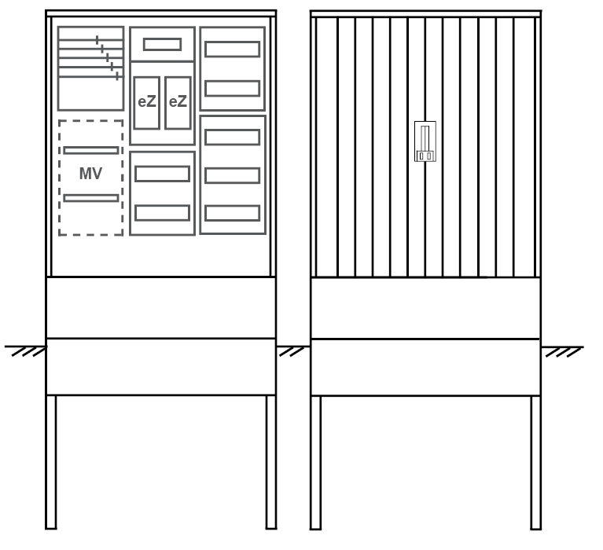

Bild nicht in Originalgröße.

Zählerverteiler
Anschlusssäule

Abmessungen:
Breite: 800 mm
Höhe: 1795 mm
Tiefe: 320 mm

Zähleranschlusssäule,
für den Außenbereich mit Regendach,
Schutzart IP 44, Schutzklasse II(schutzisoliert), RAL 7035,
Türverschluss mit Schwenkhebel für Profilhalbzylinder,
Türanschlag wechselbar, Sockel an Schrank montiert,
profiliertes Gehäuse im Rippendesign. Tür mit
Öffnungswinkel 180 Grad bei freiem Stand und 90 Grad
bei angereihten Gehäusen. Kabeltragschiene höhenverstellbar,
Aufstellung mehrerer Gehäuse möglich, fertig verdrahtet.
Eingrabsockel und Zähleranschlusssäule bilden eine Einheit.
Ein Bodenrost ist empfohlen. Zur Betauungsvermeidung ist
der Sockel bis zur Höhe der Kabelbefestigungsschiene
innen mit Sockelfüller aufzufüllen.
Bestückt mit 2x Zähler, Verteilerfeld, TN/TNC, 5pol., eHZ.

Fabrikat: Alphatec oder gleichwertig.

Einheit: Stk.
Artikelnummer: PEZ31-1111

gewähltes Fabrikat/Typ: '___________/___________'
liefern, montieren und betriebsfertig anschließen.

